如果没了山越扯后腿，东吴能否在三国中雄起呢
东汉末年，聚焦吴国。自孙权的父亲孙坚开始转战江东，哥哥孙策奠定东吴基础，再到孙权建立吴国，一直到孙皓亡国，吴国的命运一直是跌宕起伏。在于曹操、刘备的战争对抗中，尽管有周瑜、鲁肃、黄盖、吕蒙等杰出的人才相助外，但是吴国还是未能成就大业。有一贯穿整个东吴命运的矛盾就是山越这个地方。为什么，山越的势力如此强大呢？牵制了吴国的步伐，使孙仲谋那样慧智的君主都头疼呢？
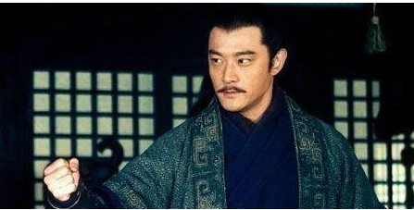
翻阅历史古书，山越在古书上是分布在东吴会稽、吴郡、丹阳、豫章、庐陵、新都、鄱阳等地方，就是我们现在的江西、浙江、安徽、福建、苏州等省界交汇的地方，据推测，那里是一片丛林原始地带，山势险峻，不受官府的管辖。据相关书籍记载，山越一词可能只是对山贼的地域性称呼，而且与山贼、野寇同时出现。但这些山贼如同古希腊的政治一样，因为地势的阻隔，小国寡民，实行寡头政治。也就说，这些山越部落之间并没有相互联系，虽然众多，也是各占据一盘势力，因此双方的矛盾也是时隐时现。
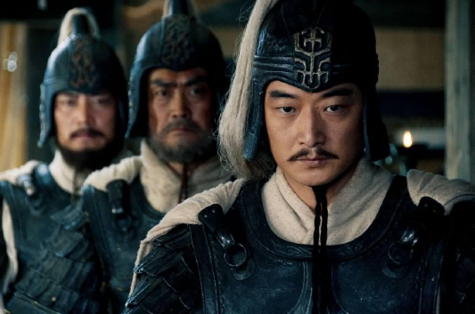
山越部落各自占山为王，以传统农事生产为主，种植谷物、养蚕剿斯，自给自足。因据南方山脉地形，有色金属桐资源较为丰富，逐渐学会冶炼技术，休兵造甲，成为一股不可小觑的力量。
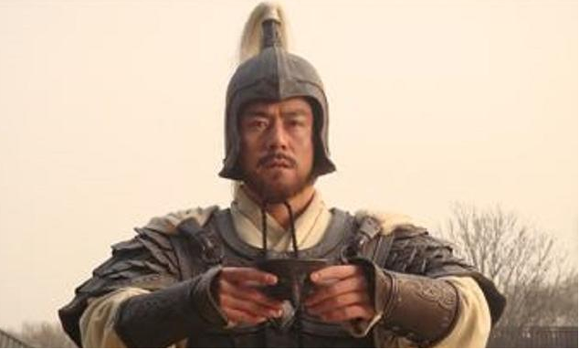
而他们也不受官家统治，可谓桃花源境界。孙权统治地区中心的吴郡、会稽、建业等地，他们的存在对于东吴来讲是个眼中刺肉中钉，孙权想要成就大业，必定会扩大东吴疆土。而山越部落必是桀骜不驯的。因此东吴势必和山越之间必会有一场战争。

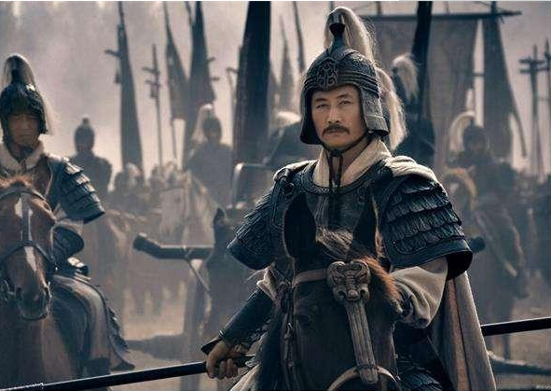

吴诸郡时常有山越部落作乱，在夷陵之战中，因为陆逊击败了山越部落里的定山越而被孙权赏识，成为孙权旁边的一名悍将。而且在与后来的蜀国较量中，陆逊帮助孙权打败了刘备。从此平步青云，在历史上留下浓墨重彩的一笔。奸雄曹操，足智多谋，一眼瞅准了这个战机，还利用孙权与山越的矛盾，巧妙的加大矛盾，企图让孙权与山越两者鹬蚌相争，自己成为渔翁得利。阴险狡诈的袁术也看到这一点，曾也以授予丹阳越部印章，激化孙权与丹阳的联盟，来分化孙策与丹阳部的矛盾，但最终被孙权破解，最终只能以失败告终。但，山越部落最为一个矛盾体，是实打实的拖住了孙权的后腿。

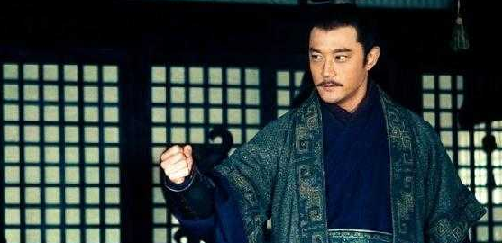

哲学上的矛盾分析法不是以一分为二的观点要我们看待问题吗？虽然山越的存在对于吴国来讲是一个头疼的问题，但是它的好处也是显而易现的。山越作为一股殷实的政治力量不可小觑，山越部落虽然只是山野之民，但是晓畅山岭作战之术，射箭、马艺技术更是不在话下，这样精锐的部队也可以在野地里生存，在恶劣的环境，他们也可以克服艰难困苦，完好生存。在与孙家势力的抗争中，孙权不仅获得了一部分人才，而且积累了许多的作战经验。尤其是使东吴积累了不少山地作战的战略谋策。而且，东吴也在征讨中获得了许多的俘虏。为东吴人马的壮大也增添了不少功劳。而且也为东吴提供粮草等后续补给。
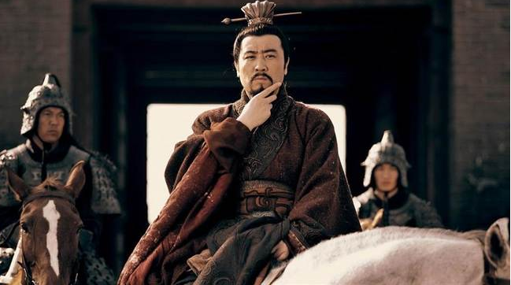
因此吴国的战败不能局限于山越这个部落，毕竟成功是多方面的。天时地利人和，最终也只能尽人事听天命。

